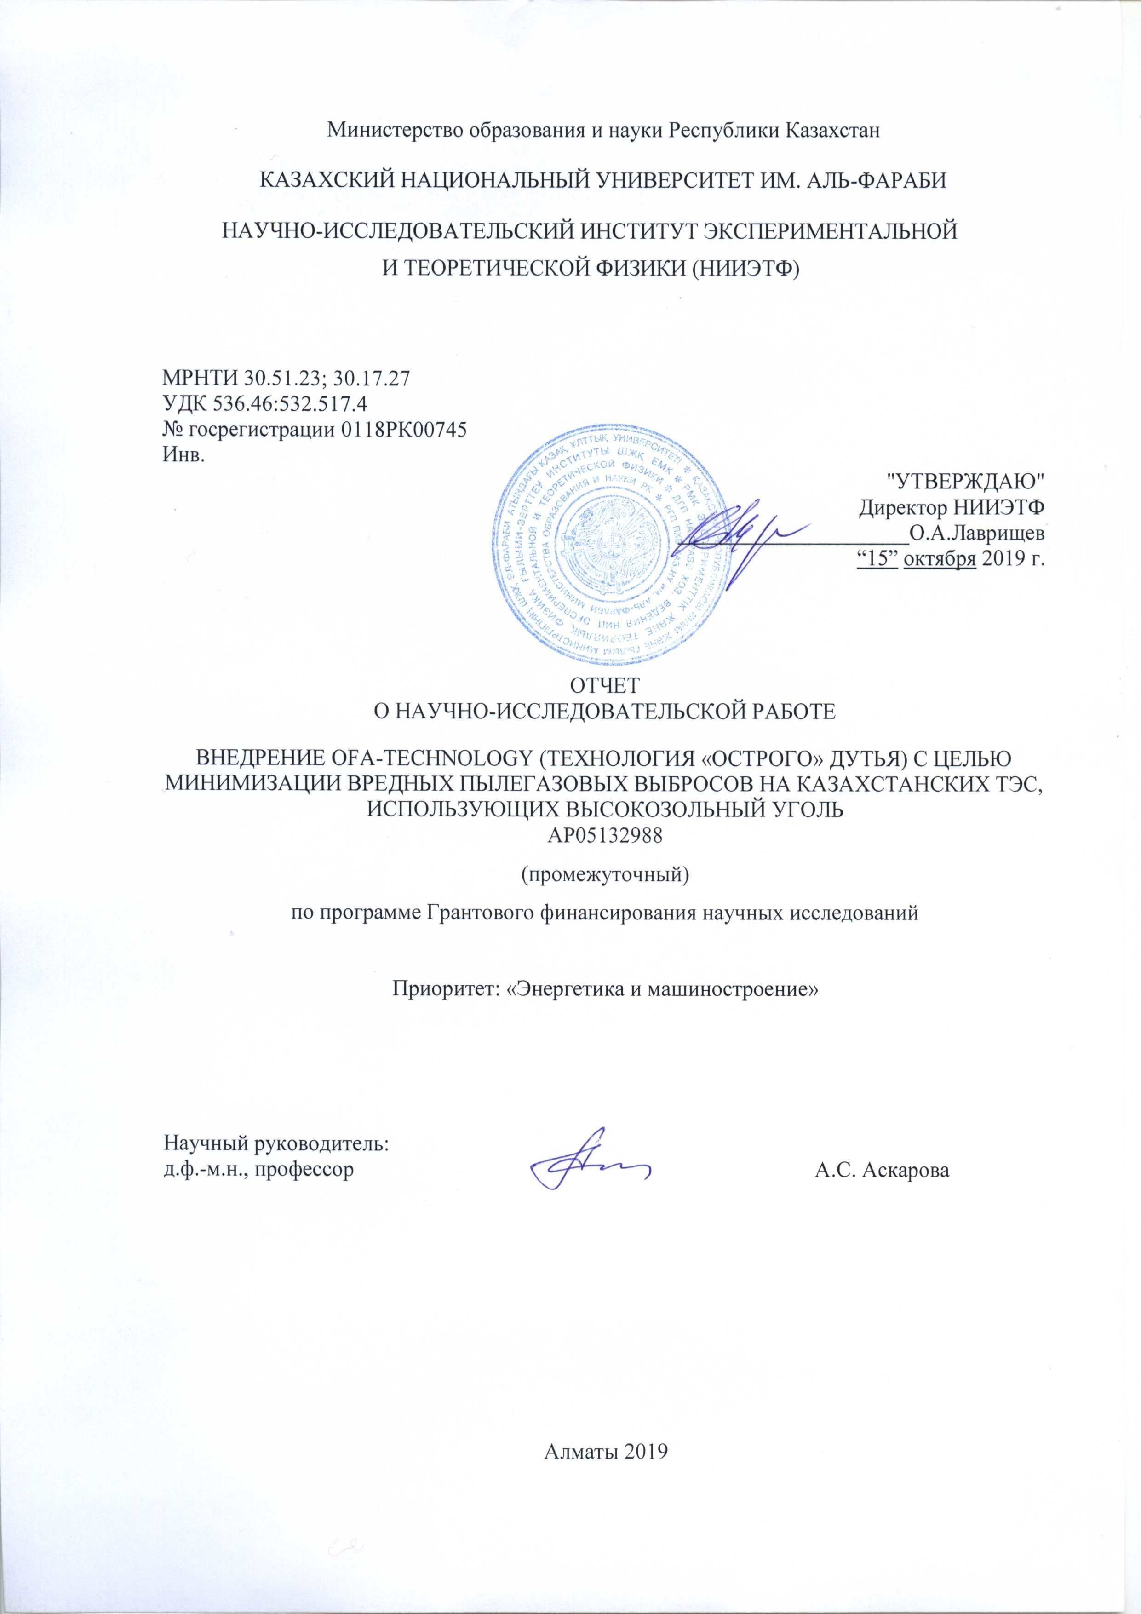
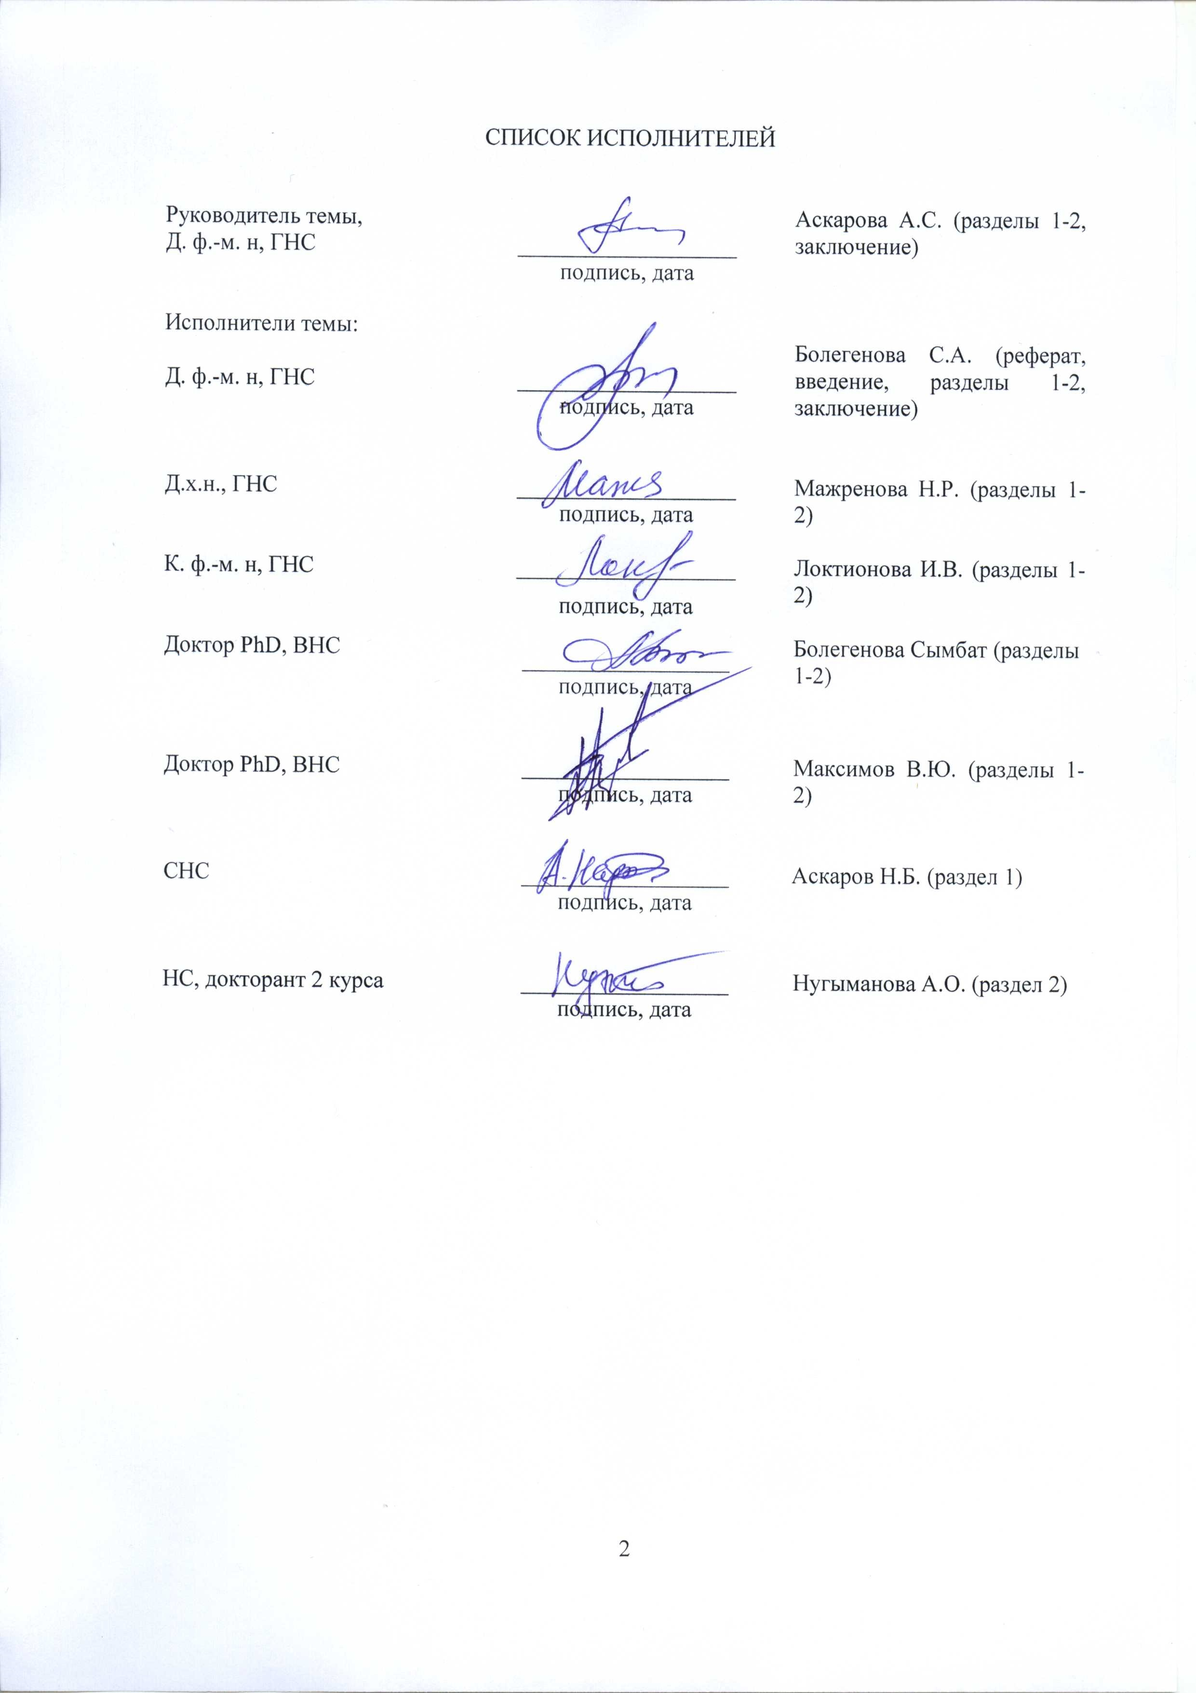

РЕФЕРАТ

Есеп 47 бет, 23 сурет, 42 қолданылған әдебиеттер тізімі және 3 қосымша.
ЭНЕРГЕТИКА, OFA-TECHNOLOGY, 3D КОМПЬЮТЕРЛІК МОДЕЛЬДЕУ, ЖАНУ, ЭКОЛОГИЯ
Зерттеу объектісі – нақты энергетикалық объектідегі (Қазақстандық ЖЭС БКЗ-160 және ПК-39 қазандығы) оттық камерасындағы энергетикалық отынды (көпкүлді екібастұз көмірі) жағу кезіндегі жылу-масса алмасу процестері.
Жобаның мақсаты «Over Fire Air Technology» өндірістік қазандықтардың жану камерасында төменгі сұрыпты қазақстандық көмірді жағу барысындағы жылу-масса алмасу процестеріне әсерін зерттеу және сүйір үрлеу әдісін пайдаланып, оттық камерадан қоршаға ортаға бөлінетін азот оксидінің қалдықтарын төмендету технологиясын дайындау.
Жобаның нәтижелері Қазақстанда жұмыс істейтін жоғары күлді көмірді жағу кезінде Қазақстанда жұмыс істейтін энергетикалық қазандықтар үшін (БКЗ-160 және ПК-39) энергия үнемдейтін және экологиялық таза технологияларды жасайды және жаңа және қалпына келтіретін жұмыс істейтін пештерді құру кезінде жобалау және пайдалану параметрлерін таңдау үшін негіз болады.
Жобаны орындауға ұсынылған ғылыми жаңалық қолданыстағы ЖЭС-ң жану камерасында көпкүлді тозаң-көмірлі отындарды жағу процестерін үйлесімділеуге мүмкіндік беретін, отынды энергетикалық кешенге заманауи технологияларды енгізу бойынша кешенді талдау жүргізу, аймақтың экологиялық жағдайына антропогендік әсерді төмендету, Қазақстан Республикасының энергетикалық қорын тиімді пайдалануын жоғарылату болып табылады.
Соңғы нәтиженің қысқа сипаттамасы- жобаның есептеуіш эксперименттерінің нәтижелері қатты отынды қолданатын, өндірістік қазандықтардың қолданыстағы және жаңа жану камераларын құрастыру кезінде қолданысқа ие болуы мүмкін. Бұл өз кезегінде, энергетикалық отынды жағу процесін қарқындату мәселесін шешеді, төменгі сұрыпты көмірді жағу тиімділігін арттыру және қоршаған ортаға тозаң-газды қалдықтардың төмендетілуі.
Қолданыс аясы- өндірістік қазандықтардың жану камерасындағы төменгі сұрыпты қазақстандық көмірді жағудың тиімді және оттық камерадан қоршаға ортаға бөлінетін азот оксидінің қалдықтарын төмендету технологиясын қолданатын, Қазақстан Республикасының энергетикалық кешеніндегі иновация аясында.
Бұл жобаның нәтижелері нақты тұтынушыға (көмір жағатын барлық Қазақстандық ЖЭС) арналған. Қазақстандық ЖЭЦ-да көпкүлді энергетикалық көмірді процестері мен қоршаған ортаға азот оксидтері қалдықтарын төмендету үшін «OverfireAir»технологиясын қолданып БКЗ-160 және ПК-39 қазандығының оттық камеарсында көпкүлді екібастұз көмірін жағу «таза» технологиясын дайындаумемлекетіміздің энергетикалық және экологиялық қауіпсіздік мәселелрін шешуге үлкен септігін тигізеді. Сондықтан, арнаулы тұтынушылар Қазақстан Республикасының өндіріс орындары мен барлық ЖЭС болып табылады.
Ғылыми зертхана – барлық зерттеулер ТТФҒЗИдің жылу-масса алмасу процестерін моделдеу зертханасында, Алматы қ., Әл-Фараби даңғылы, 71, ШЖҚ РМК «Эксперименттік және теориялық физика ҒЗИ» ШЖҚ ЕМК «әл-Фараби атындағы ҚазҰУ» жүргізілген. Зертханалық жайлар жалпы 36 м² аумақты қамтиды, барлық қажеттi байланыстармен, кеңсе техникасымен жабдықталған. Есептеуіш эксперименттер мен жоспарланған зерттеулердің барлық көлемі бойынша жүргізуге қажетті деректерді өңдеу үшін қосымша сервистік бағдарламаларымен заманауи компьютерлік саябағына ие.
Зерттеу әдісі – тозаң-газды зиянды қалдықтарды төмендететін заманауи технологияларды қолданып, өндірістік қазандықтардың оттық камераларында көпкулді қазақстандық отынды жағу процестерін 3D моделдеу.
Апробацияның негiзi – зерттеу нәтижелері келесi халықаралық конференцияларға (жеке қатысумен жасалған баяндамалары) қолданған:
1) Conference “Alternative energy sources, materials and technologies” (AESMT’19). – 2019, Plovdiv, Bulgaria;
2) Academic Conference on Robotization, Engineering and Artificial Intelligence. – 2019, Prague, Czech Republic;
3) «Фараби әлемі» атты студенттер мен жас ғалымдардың халықаралық ғылыми конференциясы. – 2019, Алматы.

РЕФЕРАТ

Отчет 47 страниц, 23 рисунков, 42 источников литературы и 3 приложения.
ЭНЕРГЕТИКА, OFA-TECHNOLOGY, 3D КОМПЬЮТЕРНОЕ МОДЕЛИРОВАНИЕ, ГОРЕНИЕ, ЭКОЛОГИЯ
Объект исследования – процессы тепломассопереноса, происходящие при сжигании энергетического топлива (высокозольный Экибастузский уголь) в топочной камере реальных энергетических объектов (котел БКЗ-160 и ПК-39 казахстанских ТЭС).
Цель проекта – разработка OFA-технологий для действующих ТЭС, с целью оптимизации топочных процессов, происходящих при сжигании низкосортных казахстанских углей и минимизации вредных пылегазовых выбросов в атмосферу.
Результаты проекта позволят создать энергосберегающие и экологически «чистые» технологии для действующих в РК энергетических котлов (БКЗ-160 и ПК-39) при сжигании в них высокозольных казахстанских углей и будут являться основой для выбора конструктивных и режимных параметров при создании новых и реконструкции функционирующих топочных камер.
Научная новизна, предлагаемых к выполнению проектных работ, заключается в проведении комплексного исследования по внедрению современных технологий в топливно-энергетический комплекс, позволяющего оптимизировать процессы сжигания высокозольного пылеугольного топлива в камерах сгорания действующих ТЭС, снизить антропогенное воздействие на экологическую обстановку региона, а также повысить эффективность использования энергетических ресурсов Республики Казахстан.
Краткое описание конечного результата – результаты проведенных в проекте вычислительных экспериментов, могут быть использованы при проектировании новых и доработке существующих камер сгорания промышленных котлов, использующих твердое топливо. Это, в свою очередь, решит одновременно проблему интенсификации процесса сжигания энергетического топлива, увеличения эффективности сгорания низкосортного угля и снижения вредных пылегазовых выбросов в окружающую среду.
Область применения – инновации в энергетическом комплексе Республики Казахстан, использующие оптимальное сжигание низкосортных казахстанских углей в топочных камерах промышленных котлов и технологии снижения выбросов оксидов азота из топочной камеры в окружающую среду.
Результаты исследований настоящего проекта, ориентированы на конкретного потребителя (все углесжигающие ТЭС Казахстана). Исследование процессов сжигания высокозольных энергетических углей на ТЭС Казахстана и разработка «чистой» технологии сжигания высокозольного Экибастузского угля в топочной камере котла БКЗ-160 и ПК-39 с использованием технологии «Over fire Air» для снижения выбросов оксидов азота в окружающую среду внесет вклад в решение проблемы энергетической и экологической безопасности страны. Поэтому целевыми потребителями полученных результатов являются все ТЭС и промышленные предприятия Республики Казахстан.
Научная лаборатория – все исследования были проведены на базе лаборатории моделирования процессов тепломассопереноса НИИЭТФ, по адресу г. Алматы, пр.аль-Фараби, 71, ДГП на ПХВ «НИИ экспериментальной и теоретической физики» РГП на ПХВ «КазНУ им.аль-Фараби». Лаборатория размещена в помещении с общей площадью 36 м², оснащена необходимой материально-технической базой и организационной инфраструктурой, имеется современная цифровая и высокопроизводительная электронно-вычислительная техника с современными пакетами прикладных программ.
Методы исследования – 3D моделирование процесса сжигания высокозольного казахстанского топлива в топочных камерах промышленных котлов с применением современной технологии снижения вредных пылегазовых выбросов.
Базы апробации – результаты исследований были апробированы (сделаны доклады с личным участием) на следующих международных конференциях:
1) Conference “Alternative energy sources, materials and technologies” (AESMT’19). – 2019, Plovdiv, Bulgaria;
2) Academic Conference on Robotization, Engineering and Artificial Intelligence. – 2019, Prague, Czech Republic;
- «Фараби әлемі» атты студенттер мен жас ғалымдардың халықаралық ғылыми конференциясы. – 2019, Алматы.

СОДЕРЖАНИЕ

ВВЕДЕНИЕ............................................................................................................................. | 8
1 ИССЛЕДОВАНИЕ ТЕПЛООБМЕННЫХ ХАРАКТЕРИСТИК ТОПОЧНЫХ КАМЕР КОТЛОВ БКЗ-160 АЛМАТИНСКОЙ ТЭЦ-3 и ПК-39 АКСУСКОЙ ТЭС, С ВНЕДРЕННОЙ В НИХ OFA-СИСТЕМОЙ……………………………………………….  1.1 Результаты вычислительных экспериментов по исследованию теплообменных характеристик топочных камер котлов БКЗ-160 Алматинской ТЭЦ-3, с внедренной OFA-системой………………………………………………………………………………  1.2 Результаты вычислительных экспериментов по исследованию теплообменных характеристик топочных камер котлов ПК-39 Аксуской ТЭС, с внедренной OFA-системой……………………………………………………………………………………... | 11  11  16
2 ИССЛЕДОВАНИЕ КОНЦЕНТРАЦИОННЫХ ХАРАКТЕРИСТИК ПРОДУКТОВ СЖИГАНИЯ ПЫЛЕУГОЛЬНОГО ТОПЛИВА ВО ВСЕМ ОБЪЕМЕ ТОПОЧНЫХ КАМЕР КОТЛОВ БКЗ-160 И ПК-39, С ВНЕДРЕННОЙ В НИХ OFA-СИСТЕМОЙ… | 19
2.1 Результаты вычислительных экспериментов по исследованию влияния OFA-систем на концентрационные характеристики топочной камеры котла БКЗ-160……… | 19
2.2 Результаты вычислительных экспериментов по исследованию влияния OFA-систем на концентрационные характеристики топочной камеры котла ПК-39………… | 23
ЗАКЛЮЧЕНИЕ……………………………………………………………………………… | 29
СПИСОК ИСПОЛЬЗОВАННЫХ ИСТОЧНИКОВ………………………………………. | 30
ПРИЛОЖЕНИЕ А...……………………………………………………………………….... | 34
ПРИЛОЖЕНИЕ Б………………………………………………………………………….... | 42
ПРИЛОЖЕНИЕ В………………………………………………………………………….... | 47

ВВЕДЕНИЕ

В последнее время в Казахстане осознана необходимость сжигать низкосортное топливо с пониженной калорийностью. К котлам в настоящее время предъявляются строгие экологические требования. Соединение этих требований с необходимостью экономии капитальных и эксплуатационных затрат осложняет задачу.
Актуальность данной проблемы и растущее внимание к ней связаны с повышением эффективности использования энергии, работой действующих энергетических установок, созданием новых топочных камер с целью оптимизации процесса сжигания пылеугольного топлива и решением экологических проблем, связанных с увеличением количества загрязняющих веществ, поступающих в атмосферу.
В городах Казахстана атмосферный воздух загрязнен многими вредными ингредиентами, особенно остро эта проблема стоит для города Алматы, где высокому уровню загрязнения способствует суммарный выброс автотранспорта, промышленных предприятий, а также уникальные географические условия города. Среди теплоэнергоисточников основная доля выбросов приходится на крупные источники централизованного теплоснабжения: ТЭС, ГРЭС разных уровней, районные котельные и т. п.
На сегодняшний день в Казахстане около 85% электроэнергии вырабатывается на тепловых электростанциях, основным топливом которых является уголь. Более 80% угля, сжигаемого на этих ТЭС, является низкосортным высокозольным углем (более 40%), преимущественно Экибастузского бассейна, где ведется добыча дешевых углей открытым способом. В результате принятой технологии добычи высокозольных углей Экибастузского месторождения и использования их без предварительного обогащения природная среда испытывает значительную антропогенную нагрузку.
Если в прошлом в энергетике на переднем плане стояло только производство энергии, то сегодня необходимо соблюдать строгие нормы выброса вредных веществ и одновременно экономично использовать оборудование. Чрезвычайно важным является разработка процесса "чистого" сжигания угля с минимально возможным выбросом вредных веществ, а следовательно, должны быть оптимизированы все конструктивные и режимные параметры такого процесса. Для уменьшения выброса вредных веществ применяются первичные меры: специальный огневой режим, который подавляет в пламени образование вредных веществ. Существуют и вторичные меры: подключение системы очистки отработанного газа.
Разработка новых способов уменьшения выбросов вредных веществ посредством этих первичных и вторичных мер с помощью физических моделей, с одной стороны, связана с большими затратами на физический эксперимент. С другой стороны, такая разработка может дать только предложения для решения частичных проблем, так как физическое моделирование всех параллельно протекающих процессов в камере сгорания и в дымоходах на уменьшенных по масштабу установках принципиально невозможно. Эта проблема может быть решена только на основе систематического анализа, физического и химического моделирования.
С помощью компьютерного моделирования можно в короткие сроки провести широкий анализ всех параметров будущего котла, что обеспечит экономию времени и средств в отличии от строительства действующей модели, можно отрабатывать отдельные технические решения (конфигурация камеры, компоновка и конструкция горелок), а также решить экологические проблемы выбросов вредных продуктов сгорания.
Методы вычислительного эксперимента позволяют ускорить процессы проектирования и доводки изделия, снижая при этом финансовые затраты на проект. При этом частично отпадает необходимость в дорогостоящих натурных экспериментах, поскольку появляется возможность оптимизировать конструкцию изделия на основе его виртуального прототипа.
В то же время комплексное исследование процессов сжигания пылеугольного топлива сопряжено с определенными трудностями. Проведение экспериментов методом численного анализа реализуется на дорогостоящем оборудовании, включающее в себя высокопроизводительный компьютер. Кроме того, требуется лицензия на используемое программное обеспечение. Работа на современном оборудовании должна сопровождаться высокой квалификацией инженерно-обслуживающего персонала, как в области вычислительной техники, так и в области фундаментальных наук (физика, математика, теория горения, теплофизика и др.). Однако, вышеуказанные трудности экспериментального и математического исследования во много раз превышают трудности, сопровождающиеся при проведении вычислительного эксперимента.
Такой подход в настоящее время интенсивно развивается во многих странах: строятся усовершенствованные модели, разрабатываются новые численные алгоритмы, проводятся разнообразные вычислительные эксперименты. Численное моделирование может быть использовано для предсказания и изучения поведения сложных физических систем. Для того чтобы дать количественно правильные предсказания, моделирование должно описать как отдельные процессы, действующие в системе, так и их взаимодействие.
Для совершенствования конструкций топочных камер и горелок котельных установок и улучшения их экологических характеристик используются методы математического моделирования, которые позволяют рассчитать параметры течения, температуры и тепловые потоки, локальные области перегрева топочных поверхностей, концентрации СО, СО₂, NO_{x}, химический и механический недожег топлива, оптимизировать схемы смешения воздуха, аэросмеси и топочных газов.
Таким образом, исследования в области прогрессивных технологий по совершенствованию установок сжигания пылеугольного топлива и использования альтернативных методов организации процесса горения различных видов топлива являются в настоящее время наиболее актуальными для всего энергетического комплекса РК.
На 2019 год, согласно Календарному плану, исполнителями проекта было запланировано выполнение следующих задач исследования:
- Провести вычислительные эксперименты по исследованию теплообменных характеристик топочных камер котлов БКЗ-160 Алматинской ТЭЦ-3 и ПК-39 Аксуской ТЭС, с внедренной в них OFA-системой.
- Исследовать концентрационные характеристики продуктов сжигания пылеугольного топлива во всем объеме топочных камер котлов БКЗ-160 и ПК-39, с внедренной в них OFA-системой.
Исполнителями настоящего проекта за отчетный период проделали следующую работу:
- Получены новые результаты исследования теплообменных характеристик топки исследуемых котлов с применением OFA-технологии. Изучено влияние OFA-инжекторов на температуру во всем объеме топочной камеры, на потери тепла с недожогом на выходе из нее. Исследованы различные варианты компоновки современных OFA-инжекторов: а) OFA - 0%, б) OFA - 10%, в) OFA – 20%.
- Показано влияние OFA-инжекторов на распределение вредных пылегазовых выбросов: (оксиды углерода СО и СО₂, оксиды азота NO_{х}, и др.) по всему топочному пространству и на выходе из него. Получены 2D- и 3D-распределения концентрационных характеристик, проведено сравнение трех случаев компоновки OFA-инжекторами и выбран оптимальный вариант.
В дальнейшем планируется проведение сравнения результатов вычислительных экспериментов с данными, полученными в ходе натурных экспериментов на казахстанских ТЭС. Кроме того, будет проведен анализ полученных результатов, будут сформулированы основные научные и практические выводы исследования и будут выработаны рекомендации по применению OFA-технологии на энергетических объектах РК с целю создания экологически «чистого» производства энергии и оптимального использования природных ресурсов.

1 ИССЛЕДОВАНИЕ ТЕПЛООБМЕННЫХ ХАРАКТЕРИСТИК ТОПОЧНЫХ КАМЕР КОТЛОВ БКЗ-160 АЛМАТИНСКОЙ ТЭЦ-3 и ПК-39 АКСУСКОЙ ТЭС, С ВНЕДРЕННОЙ В НИХ OFA-СИСТЕМОЙ

OFA-системы в настоящее время успешно используются во всем мире, и в особенности в Европе, поскольку установка такой технологии на действующих ТЭС требует низких капиталовложений и способствует значительному снижению выбросов оксидов азота NO_{x}. При использовании в комбинации с другими мерами для контроля и подавления образования NO_{x}, можно добиться снижения их выбросов до 85% [1-4].
Многие экспериментальные и аналитические исследования проводятся в упрощенных условиях, которые отличаются от реальных топочных условий протекания процесса. Так, например, многие из них проводятся в условиях горения крупных частиц при их сжигании в среде с большими избытками воздуха. Некоторые исследователи принимают, что температура среды в процессе горения не изменятся, а горение протекает в одном из предельных режимов: кинетическом или диффузном. Такое упрощение процесса горения искажает его суть и не позволяет выяснить аэродинамику и теплообмен, происходящие в реальной топочной камере. При выполнении же данного проекта исполнителями были выбраны условия и технические характеристики топочных камер, максимально приближенные к реальным условия на ТЭС [3].

1.1 Результаты вычислительных экспериментов по исследованию теплообменных характеристик топочных камер котлов БКЗ-160 Алматинской ТЭЦ-3, с внедренной OFA-системой.
Для проведения вычислительных экспериментов по исследованию влияния OFA-систем, выбрана действующая камера сгорания котла БКЗ-160 Алматинской ТЭЦ-3 (рисунок 1) и в качестве топлива – Экибастузский уголь. Камера сгорания котла БКЗ-160 имеет расчетную паропроизводительность 160т/ч, при давлении 9,8МПа и температуре перегрева пара 540^{о}С. Тепловая мощность котла 124,4МВт. По боковым сторонам топочной камеры расположены 4 блока прямоточных щелевых горелок, которые направлены по касательной к центральной условной окружности.
Для реализации OFA-технологии было выбрано три режима: 0% (базовый режим), 10% и 20% общего объема воздуха подается через инжекторы в верхней части камеры сгорания.
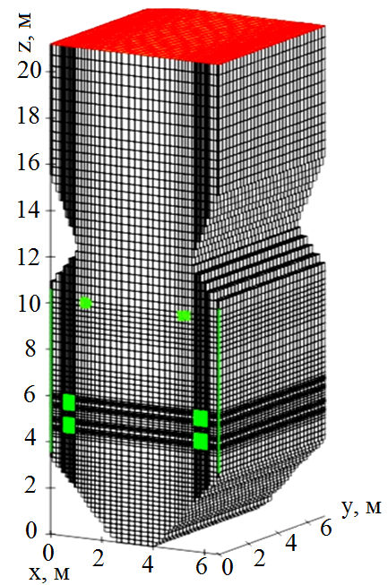

Рисунок 1 – Общий вид топочной камеры котла БКЗ160 с внедренными OFA-системами

На рисунках 2-6 представлены результаты вычислительных экспериментов по исследованию влияния OFA инжекторов на теплообменные характеристики топочной камеры котла БКЗ-160.

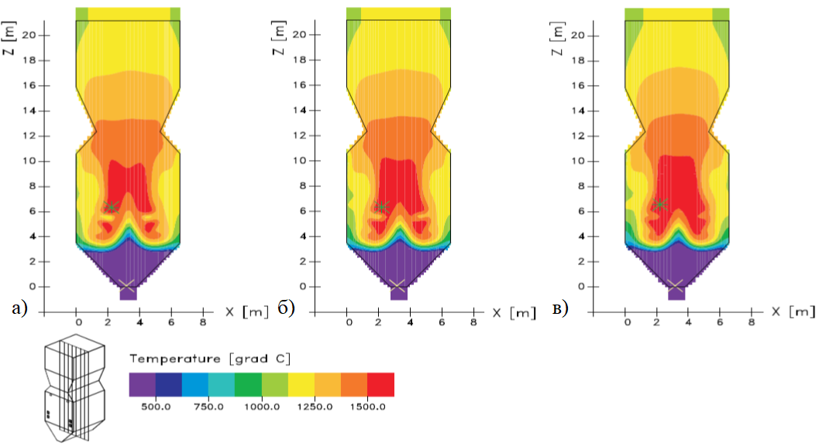
а) OFA – 0%, б) OFA – 10%, в) OFA – 20%

Рисунок 2 – Влияние OFA-систем на распределение температуры
в продольном сечении топочной камеры БКЗ-160
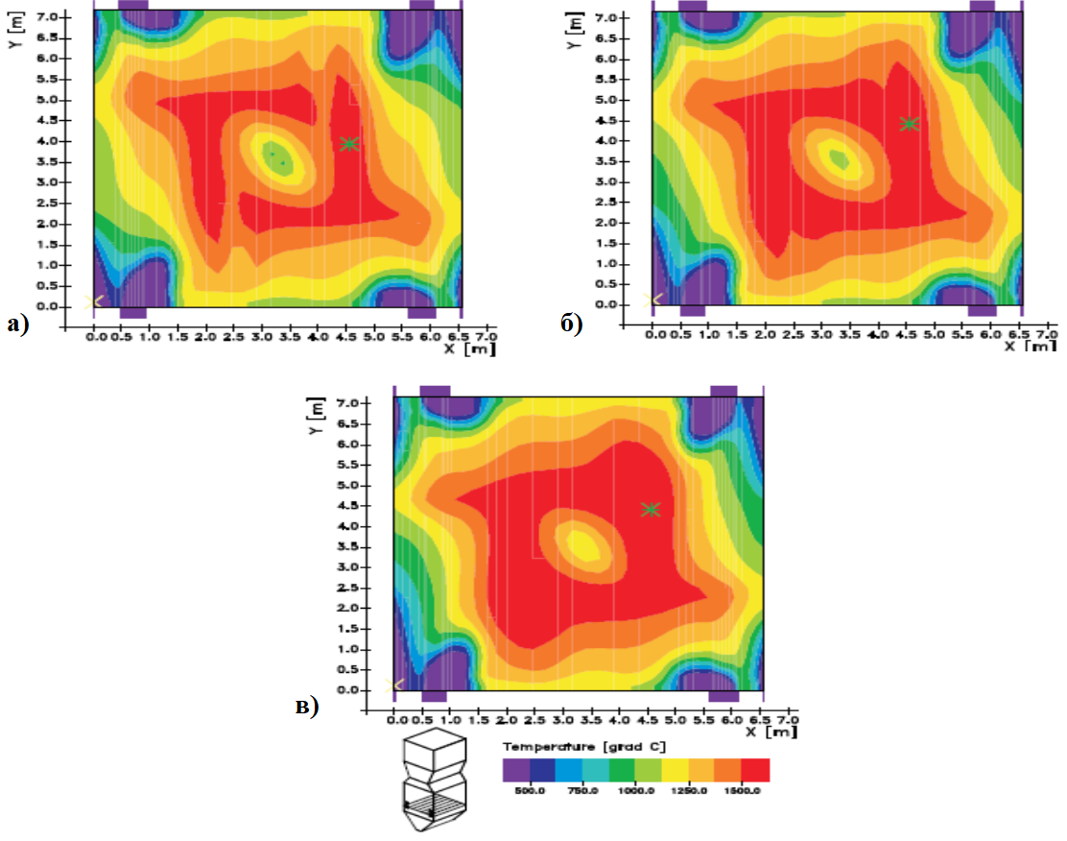
а) OFA - 0%, б) OFA - 10%, в) OFA – 20%

Рисунок 3 – Влияние OFA инжекторов на распределение температуры
в области горелок топочной камеры БКЗ-160 Алматинской ТЭС

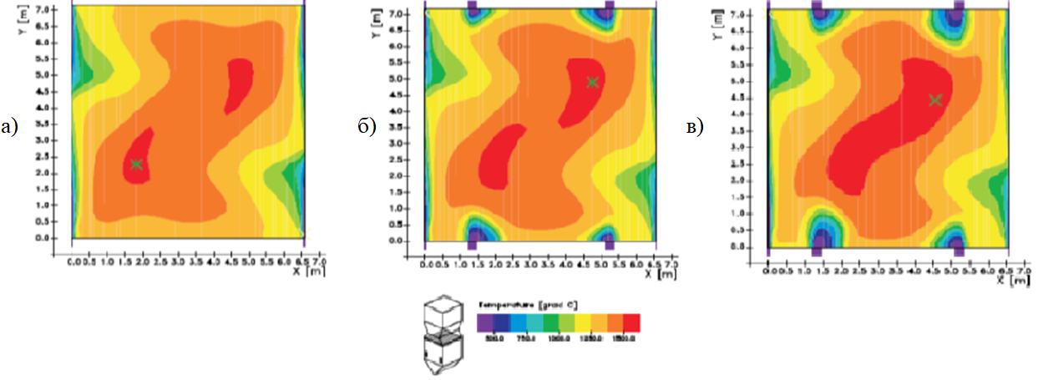
а) OFA - 0%, б) OFA - 10%, в) OFA – 20%

Рисунок 4 – Влияние OFA инжекторов на распределение температуры
в области расположения инжекторов
Вычислительные эксперименты по сжиганию пылеугольного топлива на примере Экибастузского угля проведены в топочной камере с тангенциальной подачей топлива действующего котлоагрегата БКЗ-160. Однако, метод, предложенный в работе, дает возможность проводить вычислительные эксперименты с любым твердым топливом на любых действующих топочных устройствах мощных энергоблоков. Это позволяет эффективно управлять процессами сжигания топлива в реальных энергетических установках с необходимым воздействием на различные его параметры, создавать оптимальные способы сжигания топлива относительно эффективности энергетических объектов и минимизации вредных выбросов, отыскать наилучшие конструктивные и компоновочные решения по горелочным устройствам, способствующие скорейшему освоению мощных котлоагрегатов [5-10].

Рисунок 5 – Влияние OFA инжекторов на распределение температуры по высоте
топочной камеры котла БКЗ-160

Применение OFA-систем, включает в себя подачу всего объема воздуха для горения (первичного и вторичного) в два этапа: 70-90% воздуха подается в горелки, а остальное его количество подается в топочное устройство над горелкой (заной активного горения). При смешивании в горелке топлива с контролируемым потоком воздуха создается относительно низкотемпературная, обедненная кислородом и обогащенная топливом зона горения в нижней части топочного устройства, которая помогает снизить образование NO_{x} из азота, содержащегося в топливе (топливные NO_{x}).
На рисунке 6 представлено Влияние OFA-систем на температуру на выходе из камеры сгорания и на потери тепла с недожогом.

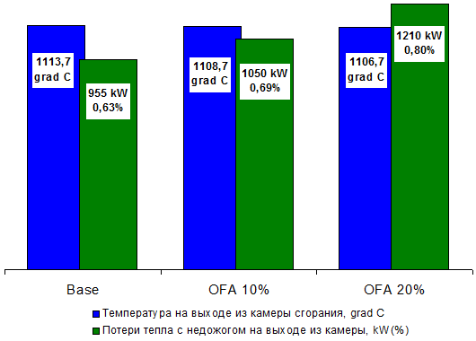

Рисунок 6 – Влияние OFA-систем на температуру на выходе из камеры сгорания и на потери тепла с недожогом

Из анализа рисунка 6 можно заключить, что при использовании OFA-систем на данном котле, снижает температуру на выходе из топочной камеры, что конечным счетом сказывается на механическом недожоге топлива: 0,63% при базовом режиме, 0,69% и 0,80% соответственно, при 10 и 20 % OFA.
Однако, как будет показано ниже, применение OFA-систем существенно снижает выброс вредных веществ в атмосферу, в частности NO_{x}, поскольку через OFA-системы подается дополнительный воздух над зоной основного горения в несколько воздушных каналов, расположенных на передней и задней стенках камеры сгорания над верхним уровнем горелок, для достижения как можно более полного сгорания топлива. Относительно низкая температура в обогащенной кислородом зоне дожигания обуславливает пониженное образование NO_{x} из воздуха (термические NO_{x}).
1.2 Результаты вычислительных экспериментов по исследованию теплообменных характеристик топочных камер котлов ПК-39 Аксуской ТЭС, с внедренной OFA-системой.
На рисунках 7-10 представлены поля температуры при различных значениях воздуха, подаваемого через дополнительные горелки. Распределение средних значений температуры по высоте топочной камеры показано на рисунке 7. Также на графике нанесены результаты натурного эксперимента, проведенного на Аксуской ТЭС.
Анализ рисунка показывает, что с увеличением процента третичного воздуха, подаваемого через сопла OFA, температура в зоне активного горения увеличивается, а в области расположения OFA-инжекторов, наоборот, уменьшается. Это связано с тем, что в районе расположения горелочных устройств уменьшается коэффициент избытка воздуха, что приводит к уменьшению температуры горения. По мере продвижения к выходу из топочной камеры, поле температуры выравнивается и различия в значениях средней температуры для разных случаев уменьшаются. На выходе различия в средних значениях составляет 13,6 °С.

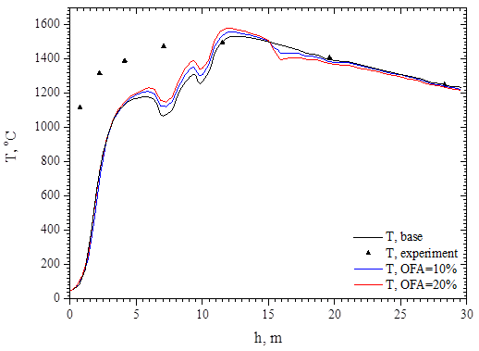

Рисунок 7 – Распределение температуры по высоте топочной камеры котла ПК-39 для различных значений воздуха, подаваемого через сопла OFA и сравнение с экспериментом

Также, можно видеть, что наибольшие различия между результатами вычислительных и натурных экспериментов наблюдаются в области поджигания пылеугольной смеси. По мере продвижения к выходу из топочного пространства эти различия незначительны, что говорит о хорошей согласованности и, как следствие, адекватности используемых моделей.
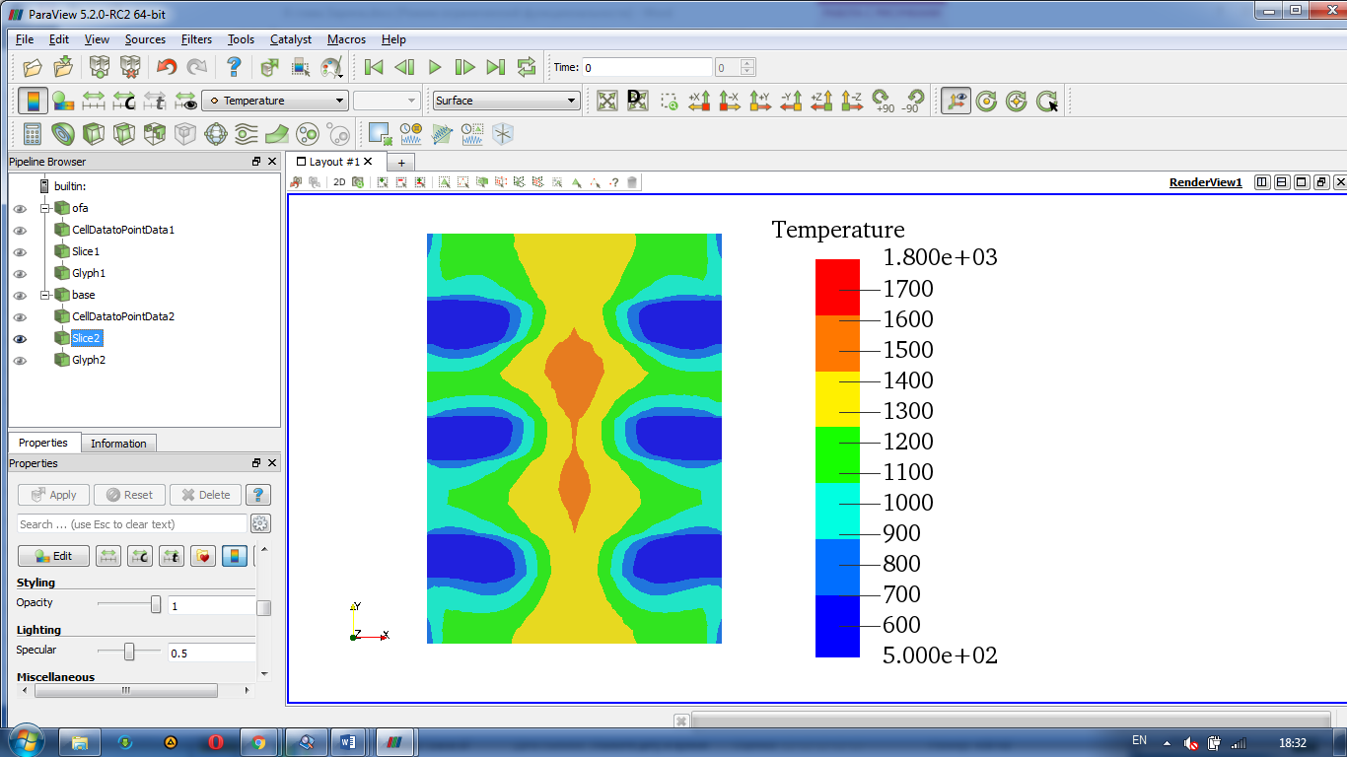
а) базовый случай (OFA=0%), б) с внедренными OFA-инжекторами (OFA=20%)

Рисунок 8 – Распределение температуры в поперечном сечении топочной камеры котла
ПК-39 в зоне расположения горелок (Z=10,115 м)

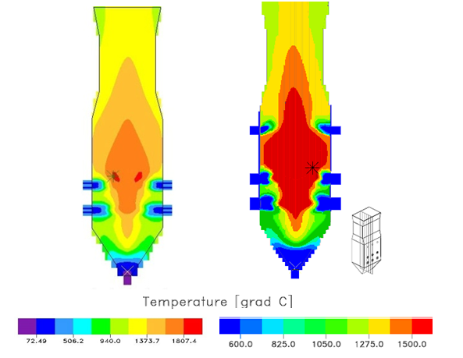
а) базовый случай (OFA=0%), б) с внедренными OFA-инжекторами (OFA=20%)

Рисунок 9 – Распределение температуры в центральном продольном сечении (Y=5.38 м) топочной камеры котла ПК-39

На рисунке 8 представлено 3D распределение поля температуры в области расположения верхнего яруса горелок для традиционного сжигания (а) и для случая с внедренной технологией OFA=20% (б). Сравнительный анализ рисунка показывает, что в области верхнего яруса горелок (z=10.115м) с увеличением процента массового расхода при подаче дополнительного воздуха через сопла OFA температура факела увеличивается, что подтверждается рисунком 7.
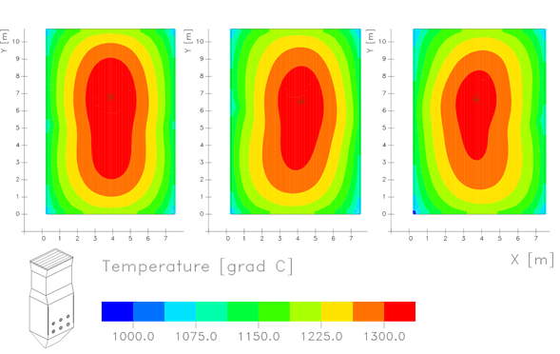
а) – базовый случай (OFA=0%), б) – OFA=10%, в) – OFA=20%

Рисунок 10 – Распределение температуры на выходе (Z=29,60 м) из топочной камеры котла ПК-39 для различных значений массового расхода воздуха, подаваемого через OFA-инжекторы

На рисунках 9-10 представлено трехмерное поле температуры в центральном продольном сечении и на выходе из топочной камеры котла ПК-39 для базового случая и для случая OFA=20%. Из анализа рисунка видно, что максимальная температура в центральной части топочной камеры при внедрении технологии острого дутья уменьшилась. Также, рисунок подтверждает изменение в форме факела в области выше яруса инжекторов OFA.
Исследования показывают, что внедрение OFA технологии на котле ПК-39 Аксуской ТЭС приводит к изменению в распределении температуры T, концентраций оксидов углерода СО и СО₂ и концентраций оксида азота NO в топочном пространстве. Наиболее важным результатом предлагаемой в данном проекте технологии является снижение с ее помощью концентрации оксида азота NO на выходе из топочной камеры при OFA=20% на 20%, что будет показано ниже.
2 ИССЛЕДОВАНИЕ КОНЦЕНТРАЦИОННЫХ ХАРАКТЕРИСТИК ПРОДУКТОВ СЖИГАНИЯ ПЫЛЕУГОЛЬНОГО ТОПЛИВА ВО ВСЕМ ОБЪЕМЕ ТОПОЧНЫХ КАМЕР КОТЛОВ БКЗ-160 И ПК-39, С ВНЕДРЕННОЙ В НИХ OFA-СИСТЕМОЙ

Прогресс в построении эффективных вычислительных алгоритмов при исследовании задач о тепломассопереносе в физико-химических реагирующих средах позволил решить множество задач, имеющих огромное практическое приложение для различных отраслей промышленности. Именно разработка адекватных реальному процессу математических, физических и химических моделей, методов их решения и проведения вычислительных экспериментов на реальных теплоэнергетических установках (топочные камеры котлов БКЗ-160 и ПК-39 казахстанских ТЭС), позволили создать оптимизированные технологически чистые процессы и системы с рациональным использованием энергетических ресурсов, такие как OFA-системы [11-15].

2.1 Результаты вычислительных экспериментов по исследованию влияния OFA-систем на концентрационные характеристики топочной камеры котла БКЗ-160
На рисунках 11-16 представлены результаты вычислительных экспериментов по исследованию влияния OFA-систем на концентрационные характеристики топочной камеры котла БКЗ-160 Алматинской ТЭЦ-3.

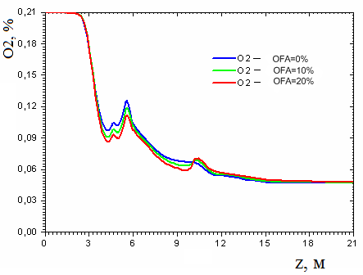
Рисунок 11 – Распределение концентрации кислорода O₂ по высоте топочной камеры
котла БКЗ-160
Применение OFA-технологии вызывает снижение концентрации кислорода в области наиболее интенсивного горения (рисунок 11), что приводит к повышению температуры пламени в этой области (рисунок 5) и снижению общего коэффициента избытка воздуха в этой зоне. В результате повышения температуры снижается уровень выбросов от неполного сгорания, увеличивается скорость элементарных реакций и повышается качество смешения, что сокращает время пребывания, необходимое для смешения топливного газа и вторичного воздуха горения.
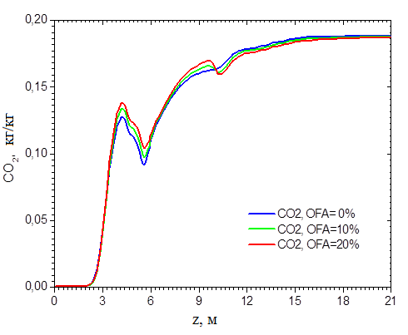
Рисунок 12 – Распределение концентрации диоксида углерода СО₂
по высоте топочной камеры котла БКЗ-160

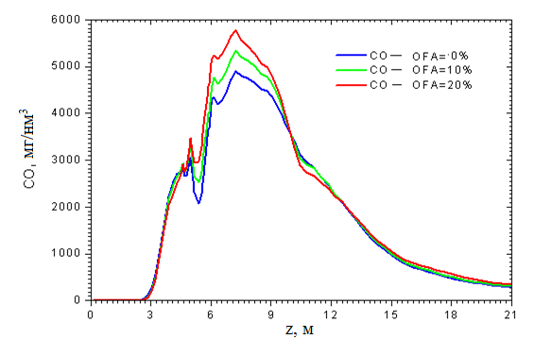
Рисунок 13 – Распределение концентрации оксида углерода СО
по высоте топочной камеры котла БКЗ-160
OFA-инжекторы наиболее выгодно располагать в области выше основной зоны горения и на максимально возможно большем расстоянии от самой узкой части камер сгорания [16-20]. При введении дополнительного кислорода воздуха через OFA-инжекторы, наблюдается дальнейшее окисление СО (рисунок 13), движущегося в направлении к выходу, и таким образом происходит преобразование СО в CO₂ (рисунок 12).
Размещение инжекторов OFA в области выше основной зоны горения позволяет интенсифицировать смешивание OFA воздуха с СО в общем потоке горючих газов. А это в свою очередь позволяет максимально возможно преобразовать СО в CO₂ прежде, чем существенная часть СО выйдет из топочной камеры (рисунки 12-13).

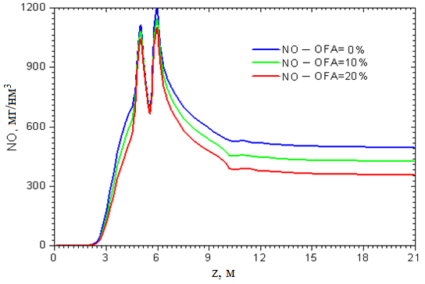

Рисунок 14 – Распределение концентрации окиси азота NО
по высоте топочной камеры котла БКЗ-160

Результаты сравнения базового режима работы и включения дополнительных OFA инжекторов, проиллюстрированные на рисунках 14-15, показывают, что наиболее высокие концентрации NO_{x} наблюдаются в более нижней части топочной камеры, что характерно для всех видов топок. Однако, в отличие от базового режима, когда наблюдаются высокие концентрации NO_{x} на выходе из камеры сгорания, при организации OFA-систем наблюдается существенное снижение оксидов азота по мере приближения к выходу.
Особенно резкий скачок наблюдается для концентрации NO, именно в области расположения инжекторов (z=10,15м). Это происходит из-за двух факторов. Во-первых, сжигание угля в области установки горелочных устройств происходит при относительном дефиците окислителя и повышенном содержании топлива, т. е. происходит горение богатой топливом аэросмеси.
При такой организации в данной зоне уменьшается образование топливных NO_{x}. Во-вторых, в области инжекторов OFA происходят процессы «дожигания» аэросмеси и летучих веществ. В этой области происходит завершение процесса горения при наблюдающемся увеличении объема пламени и при относительно низкой температуре, вследствие подачи дополнительного количества кислорода из воздуха. Таким образом, относительно низкая температура горения в области инжекторов OFA ограничивает образование термических NO_{x}. Комбинация этих двух эффектов и приводит к существенному снижению концентрации NO_{x} на выходе из топочных камер.

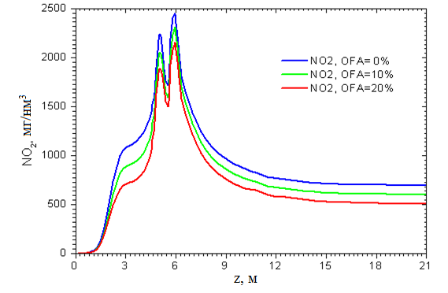
Рисунок 15 – Распределение концентрации диоксида азота NО₂
по высоте топочной камеры котла БКЗ-160

На рисунке 16 приведена диаграмма результатов численных исследований по организации процесса горения твердого топлива с учетом технологии OFA и показано снижение в этой связи концентрации оксидов азота на выходе из камеры сгорания. Можно отметить сокращение концентрации NO_{х} на 27% при максимальной доле дополнительного воздуха (OFA=20%) по сравнению с базовым режимом сжигания топлива (OFA=0%).
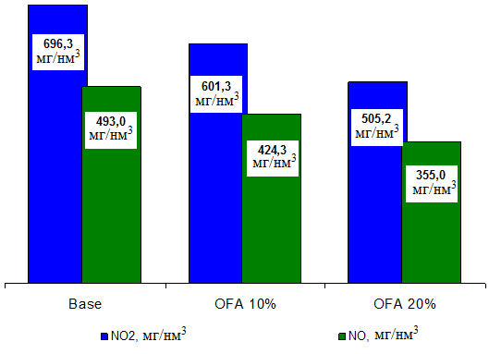

Рисунок 16 – Влияние OFA-систем на выбросы оксидов азота NO и NO₂
на выходе из камеры сгорания котла БКЗ160

Результаты проведенного численного моделирования процесса горения пылеугольного факела в камере сгорания котла БКЗ160 Алматинской ТЭЦ-3 с применением OFA-систем позволяют предложить теплоэнергетикам новейшие технологии «чистого» сжигания угля и снижения вредных выбросов оксидов азота NO_{х}.
Вычислительные эксперименты по сжиганию Экибастузского угля проведены для топочной камеры с тангенциальной подачей топлива на примере модели котла БКЗ160 Алматинской ТЭЦ 2. Однако, рассмотренные в работе OFA-системы, можно использовать при проведении подобных вычислительных экспериментов на любых действующих топочных устройствах мощных энергоблоков.
Это позволяет эффективно управлять процессами горения топлива в реальных энергетических установках с необходимым воздействием на различные его параметры, отыскивать наилучшие конструктивные и компоновочные решения по горелочным устройствам, создавать оптимальные способы сжигания высокозольного угля, минимизировать вредные пылегазовые выбросы в атмосферу [21-30].

2.2 Результаты вычислительных экспериментов по исследованию влияния OFA-систем на концентрационные характеристики топочной камеры котла ПК-39
Технологические методы подавления образования оксидов азота основаны на снижении пиковой температуры и содержания кислорода в области активного горения, а также создании в топочной камере зон с восстановительной средой, где продукты неполного горения, вступая во взаимодействие с образующимся оксидом азота, приводят к восстановлению NO_{x} до молекулярного азота N₂ [31-37].
Конструктивно метод сжигания топлива с использованием OFA-систем можно осуществить в котельных агрегатах с двухъярусным расположением горелок по высоте топочной камеры (топочная камера котла ПК-39). При этом практически не требуется существенной реконструкции котла, связанной с дополнительными затратами [38-42].
Для 3D-моделирования процесса сжигания угольной пыли с применением OFA-систем, исполнителями проведена разбивка выбранной топочной камеры котла ПК-39 на элементарные объемы. На рисунке 17 представлена общая схема топочной камеры котла ПК-39 Аксуской ТЭС и разбивка ее на элементарные объемы.

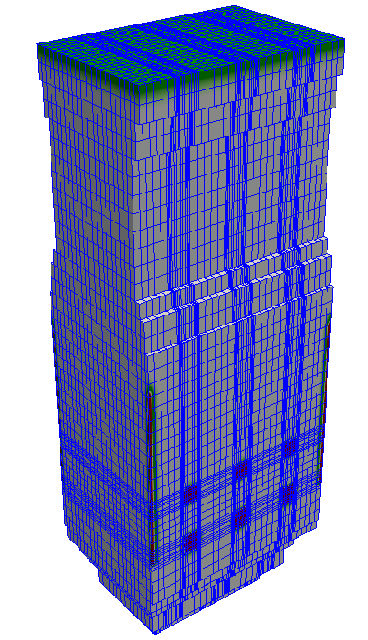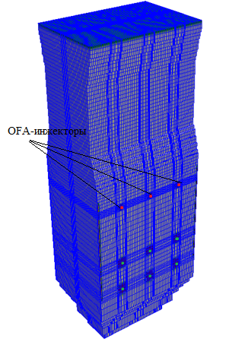

а) базовый случай, б) с внедренными OFA-инжекторами

Рисунок 17 – Разбивка топочной камеры котла ПК-39 на контрольные объемы

На рисунке 18 представлено распределение концентрации O₂ по высоте топочной камеры. Анализ рисунка показывает, что наибольшие различия в значениях наблюдаются только в центральной части топочной камеры. В области расположения горелок средние значения концентрации кислорода с увеличением процента OFA уменьшаются, а в области расположения инжекторов OFA увеличиваются. Это объясняется различиями в массовых расходах подаваемого воздуха через горелки и через сопла OFA. По мере продвижения к выходу из топочной камеры различия в значениях концентрации кислорода уменьшаются.
Рисунок 18 – Распределение концентрации кислорода O₂ по высоте топочной камеры ПК-39 для различных значений воздуха, подаваемого через сопла OFA

На рисунках 19-21 представлены графики распределения пылегазовых продуктов сгорания – оксидов углерода CO и CO₂, и оксида азота NO по высоте топочного пространства котла ПК-39 Аксуской ТЭС. Анализируя распределение оксидов углерода (рисунки 19-20), можно видеть, что наибольшие различия в значениях заметны в области расположения пояса горелок и OFA-систем. К выходу из топочного пространства с увеличением массового расхода воздуха через сопла OFA концентрация оксида углерода CO увеличивается, в то время как концентрация диоксида углерода CO₂ снижается. На выходе из топочного пространства различия в значениях концентраций CO и CO₂ сокращаются (рисунки 19-20). Так, различия в концентрации CO для базового случая и для OFA=20% на выходе из топки составляет 90 мг/Нм³, а для концентрации CO₂ данное значение не превышает 0,001 кг/кг.
Рисунок 19 – Распределение концентрации СО по высоте топочной камеры котла ПК-39 для различных значений воздуха, подаваемого через сопла OFA

Рисунок 20 – Распределение концентрации СО₂ по высоте топочной камеры для различных значений воздуха, подаваемого через сопла OFA и сравнение с экспериментом
На рисунках 21-23 показано влияние процентного содержания воздуха, подаваемого через OFA-инжекторы на концентрацию оксида азота. Рисунок 21 представляет собой распределение концентрации оксида азота NO по высоте топочного пространства котла ПК-39 Аксуской ТЭС.

Рисунок 21 – Распределение концентрации окиси азота NO по высоте топочной камеры для различных значений воздуха, подаваемого через сопла OFA

Анализ рисунка 21 позволяет сделать вывод о том, что увеличение массового расхода воздуха, подаваемого через OFA-инжекторы, ведет к уменьшению концентрации NO на выходе из топочной камеры котла ПК-39 Аксуской ТЭС. Это подтверждается известной зависимостью образующихся оксидов азота NO от температуры и анализом распределения температуры в топочной камере котла ПК-39.
Исследования показывают, что внедрение OFA технологии на котле ПК-39 Аксуской ТЭС приводит к изменению в распределении температуры T, концентраций оксидов углерода СО и СО₂ и концентраций оксида азота NO в топочном пространстве. Наиболее важным результатом предлагаемой OFA технологии является снижение с ее помощью концентрации оксида азота NO на выходе из топочной камеры при OFA=20% на 20%.
Результаты проведенных исследований представлены в виде диаграммы на рисунке 23.

а) – базовый случай (OFA=0%), б) – OFA=10%, в) – OFA=20%

Рисунок 22 – Распределение концентрации NO на выходе из топочной камеры котла ПК-39 (Z=29,60 м) при различных значениях воздуха, подаваемого через дополнительные горелки

Рисунок 23 – Влияние процента массового расхода воздуха через OFA-системы на концентрацию NO на выходе из топочной камеры котла ПК-39 Аксуской ТЭС

Таким образом, исследования, проведенные в настоящей диссертации, показывают, что применение OFA-систем является одним из перспективных способов снижения выбросов вредных веществ (оксида азота NO_{x} и диоксида углерода CO₂) в атмосферу и они могут быть использованы при сжигании высокозольных топлив в топочных камерах углесжигающих ТЭС.
ЗАКЛЮЧЕНИЕ

В настоящем проекте проведено комплексное исследование по созданию энергосберегающих и экологически «чистых» технологий (OverFire air Technology) с целью повышения эффективности ТЭC и минимизации вредных пылегазовых выбросов в атмосферу при сжигании высокозольного Экибастузского угля в топочных камерах энергетическоих котлов: ПК -39 Аксуйской ГРЭС и БКЗ-160.
За отчетный период исполнителями проделана следующая работа:
- Получены новые результаты исследования теплообменных характеристик топки исследуемых котлов с применением OFA-технологии. Изучено влияние OFA-инжекторов на температуру во всем объеме топочной камеры, на потери тепла с недожогом на выходе из нее. Исследованы различные варианты компоновки современных OFA-инжекторов: а) OFA - 0%, б) OFA - 10%, в) OFA – 20%.
Анализ полученных результатов показывает, что с увеличением процента подаваемого через OFA-системы воздуха, температура в зоне активного горения увеличивается, а в области расположения OFA-инжекторов, наоборот, уменьшается. Это связано с тем, что в районе расположения горелочных устройств уменьшается коэффициент избытка воздуха, что приводит к уменьшению температуры горения. По мере продвижения к выходу из топочной камеры, поле температуры выравнивается и различия в значениях средней температуры для разных случаев уменьшаются.
- Показано влияние OFA-инжекторов на распределение вредных пылегазовых выбросов: (оксиды углерода СО и СО₂, оксиды азота NO_{х}, и др.) по всему топочному пространству и на выходе из него. Получены 2D- и 3D-распределения концентрационных характеристик, проведено сравнение трех случаев компоновки OFA-инжекторами и выбран оптимальный вариант.
При использовании OFA-систем уменьшается образование топливных NO_{x}. В области инжекторов OFA происходят процессы «дожигания» аэросмеси и летучих веществ. В этой области происходит завершение процесса горения при наблюдающемся увеличении объема пламени и при относительно низкой температуре, вследствие подачи дополнительного количества кислорода из воздуха.
Таким образом, относительно низкая температура горения в области инжекторов OFA ограничивает образование термических NO_{x}. Комбинация этих двух эффектов и приводит к существенному снижению концентрации NO_{x} на выходе из топочных камер котлов БКЗ-160 и ПК-39.

Список использованных источников

1 Askarova A., Messerle V., Ustimenko A., Bolegenova S., Maksimov V. Numerical simulation of the coal combustion process initiated by a plasma source // Journal of Thermophysics and Aeromechanics. – Vol.21, Issue 6, 2014. – P.747-754.
2 Askarova A.S., Karpenko E.I., Messerle V.E., Ustimenko A.B. Optimization of the Combustion of Power-Station Coals Using Plasma Technologies // Thermal Engineering. – Vol. 51, № 6, 2004. – P. 488-493.
3 Мессерле В.Е. Комплексная электротермохимическая переработка низкосортных твердых топлив // В кн.: Плазменная активация горения углей. – Алма–Ата: КазНИИЭ, 1989. – C. 106-119.
4 Аскарова А.С., Мессерле В.Е., Карпенко Е.И., Устименко А.Б., Лаврищева Е.И., Болегенова С.А. Создание плазменно-топливных систем с целью повышения эффективности ТЭС и уменьшения вредных пылегазовых выбросов: отчет о НИР. - № 0106РК00636. - Алматы, 2009. – 46с.
5 Жуков М.Ф., Карпенко Е.И., Перегудов В.С. и др. Плазменная безмазутная растопка котлов и стабилизация горения пылеугольного факела // Низкотемпературная плазма. – Том 16, 1995. – 304 с.
6 Карпенко Е.И., Мессерле В.Е. Введение в плазменно–энергетические технологии использования топлива // Новосибирск: Наука, 1997. – 117с.
7 Ольховский Г.Г., Сучков С.И., Епихих А.Н. и др. Разработка отечественной ПГУ с внутрицикловой газификацией топлива // Теплоэнергетика. – № 2, 2010. – С.19-26.
8 Карпенко Е.И., Мессерле В.Е., Чурашев В.Н. и др. Эколого-экономическая эффективность плазменных технологий переработки твердых топлив // Новосибирск: Наука. Сиб. изд. фирма РАН, 2000. – 159с.
9 Аскарова А.С., Мессерле В.Е., Устименко А.Б., Болегенова С.А., Максимов В.Ю. Численное моделирование горения пылеугольного топлива в камере сгорания энергетического котла // Журнал «Химия высоких энергий» - переводной Journal of High Temperature. – Т.53, №3, 2015. – С.467-474.
10 Askarova A., Bolegenova S., Maximov V., Beketayeva M., Safarik P. Numerical modeling of pulverized coal combustion at thermal power plant boilers // Journal of Thermal Science. – Vol.24, Issue 3, 2015. – P.275-282.
11 Волокитин Г.Г., Шиляев А.М. и др. Разработка сушильного агрегата с плазменным розжигом и стабилизацией горения твердотопливного пылевоздушного факела // Материалы научно–технической конференции «Актуальные проблемы строительного материаловедения». – Томск, 1998. – С.176–177.
12 Жуков М.Ф., Карпенко Е.И., Перегудов В.С., Буянтуев С.Л., Мессерле В.Е. и др. Плазменная безмазутная растопка котлов и стабилизация горения пылеугольного факела // Низкотемпературная плазма. – Т.16, 1995. – 304 с.
13 Askarova A., Messerle V., Bolegenova S., Ustimenko A. Simulation of Coal Plasma Ignition and Combustion in a Furnace Chamber // The 31st European Physical Society Conference on Plasma Physics Imperial College. – London: UK, 2004. – P.251-264.
14 Аскарова А., Мессерле В., Карпенко В., Устименко А. Плазмохимическая активация горения твердых топлив // Химия высоких энергий. – Т.40, 2006. – С.141-148.
15 Сакипов З.Б., Мессерле В.Е., Ибраев Ш.Ш. Электротермохимическая подготовка углей к сжиганию // Алматы: Гылым (Наука), 1993. – 259с.
16 Аскарова А.С., Болегенова С.А., Максимов В.Ю., Бекмухамет А. Использование технологии «Overfire Air» для снижения выбросов вредных веществ при сжигании пылеугольного топлива в камере сгорания котла БКЗ - 160 Алматинской ТЭЦ // Труды 8 Всероссийской конференции с международным участием «Горение твердого топлива». –Новосибирск, 2012. – С.7.1 - 7.8.
17 Askarova A.S., Lavrishcheva E., Loktionova I.V. The modeling of physical-chemical technological process in the fire chambers equipped by swirl burners // Materials of the 16th Int. Congress of Chemical and Process Engineering. – Prague, 2004. – Р. 978-979.
18 Askarova A. Heat and mass transver in pulverized-coal fired boiler units of The Pavlodar thermal power station // Thermophysics and Aeromechanics. – Vol.7, №2, 2000. – P.285-292.
19 Аскарова А.С. Конвективный тепломассоперенос в физико–химически реагирующих средах // Диссертация на соискание д.ф.-м.н. – Алматы, 1998. – 315 с.
20 Аскарова, А.С., Локтионова, И.В., Мессерле, В.Е. и др. Трехмерное моделирование 2-х ступенчатого сжигания экибастузского угля в топочной камере котла ПК-39 Ермаковской ГРЭС // Теплоэнергетика. – №8, 2003. – C. 22-26.
21 Аskarova A.S., Karpenko E.I., Messerle V.E. Plasma enhancement of combustion of solid fuels // Journal of High Energy Chemistry. – Vol. 40, Issue: 2, 2006. – P.111-118.
22 Карпенко Е.И., Мессерле В.Е. Введение в плазменно-энергетические технологии использования твердых топлив // Новосибирк: Наука, Сиб.отд. РАН, 1997. – 119с.
23 Чмель В.Н., Дунаевская Н.И., Огий В.Н., Барбышев Б.Н. Повышение эффективности сжигания низкосортных топлив методом термохимической обработки // Известия ВУЗов, Энергетика. – № 3, 1985. – С. 96-100.
24 Карпенко Е.И., Мессерле В.Е. Плазменно-энергетические технологии топливоиспользования. Концепция и расчетно-теоретические исследования плазменно-энергетических технологий // Новосибирск: Наука. – Т.1, 1998. – 385 с.
25 Устименко Б.П., Джакупов К.Б., Кроль В.О. Численное моделирование аэродинамики и горения в топочных и технологических устройствах // Алма-Ата: Наука, 1986. – 224 с.
26 Müller H. Numerische Berechnung dreidimensionaler turbulenter Strömungen in Dampferzeugern mit Wärmeübergang und chemischen Reaktionen am Beispiel des SNCR–Verfahrens // Fortschritt–Berichte VDI-Verlag. – № 268,1992. – 158 p.
- L. E Instruments International. Combustion Training: NOx reduction // www.e-inst.com/combustion/nox-reduction.
- Leithner R. Energy conversion processes with intrinsic CO₂ separation // Transactions of the Society for Mining, Metallurgy and Exploration. – Vol.18, 2005. – P. 135-145.
- Kuang M., Li Z., Liu C., Zhu Q., Zhang Y., Wang Y. Evaluation of overfire air behavior for a down-fired 350 MWe utility boiler with multiple injection and multiple staging // Applied Thermal Engineering. – 2012. – № 48. – P.164-175.
- Huang L., Li Z., Sun R. и Zhou J. Numerical study on the effect of the Over-Fire-Air to the air flow and coal combustion in a 670 t/h wall-fired boilerю – Fuel processing technology. – 2006. – Vol. 87(4). – P. 363-371.
- Liu H., Zailani R., Gibbs B. Comparisons of pulverized coal combustion in air and in mixtures of O2/CO2 // Fuel. – 2005. – Vol. 84(7). – P. 833-840.
- Le Bris T., Cadavid F., Caillat S., Pietrzyk S., Blondin J. Baudoin B. Coal combustion modelling of large power plant, for NO x abatement // Fuel. – 2007. – Vol. 86(14). – P. 2213-2220.
- Cremer M., Adams B., Valentine J., Letcavits J., Vierstra S. Use of CFD modeling to guide design and implementation of overfire air for NOx control in coal-fired boilers // Proceedings of Nineteenth Annual International Pittsburgh Coal Conference. – Pittsburgh, PA. – 2002. – P. 23-27.
- Cremer M., Valentine J., Shim H., Davis K., Adams B., Letcavits J., Viestra S. CFD-Based development, design, and installation of cost-effective NOx control strategies for coal-fired boilers // Proceedings of the DOE-EPRI-EPA-AWMA Combined Air Pollutant Control Mega Symposium, 2003. – 21 p.
- Valentine J., Cremer M., Davis K., Letcatvits J., Vierstra S. CFD modeling for design of NOx control systems in two utility boilers // Proceedings of the PowerGen2003 Conference. – 2003. – 17 p.
- Li M., Wang X., Sun S., Zhen X., Li Q., Zhang T. Influence of Overfire air jet form on low NOx retrofit effect of an opposed firing boiler // Journal of Chinese society of power engineering. – 2015. – Issue 4. – P. 263-269.
- Аскарова А., Болегенова С., Максимов В., Бекмухамет А. Использование технологии «Overfire Air» для снижения выбросов вредных веществ при сжигании пылеугольного топлива в камере сгорания котла БКЗ-160 Алматинской ТЭЦ // VIII Всероссийская конференция с международным участием «Горение твердого топлива» Институт теплофизики им. С.С. Кутателадзе СО РАН. – 2012. – C. 131-140.
- Askarova A. S., Messerle V., Ustimenko A., Bolegenova S., Bolegenova S., Maximov V., Ergalieva A. Reduction of noxious substance emissions at the pulverized fuel combustion in the combustor of the BKZ-160 boiler of the Almaty heat electropower station using the “Overfire Air” technology // Thermophysics and aeromechanics. – 2016. – Vol 23. – Issue 1. – P. 125-134.
- Алияров Б.К. Освоение сжигания Экибастузского угля на тепловых электростанциях // Алматы: Fылым, 1996. – 272 с.
- Алияров Б.К., Алиярова М.Б. Сжигание казахстанских углей на ТЭС крупных котельных // Алматы, 2011. – 306 с.
- Askarova A.S., Bekmukhamet A., Bolegenova S.A., Beketayeva M.T., Maximov Yu.V., Ospanova Sh.S., Gabitova Z.K. Numerical modeling of turbulence characteristics of burning process of the solid fuel in BKZ-420-140-7c combustion chamber // International Journal of Mechanics. – ISSN: 1998-4448. – Volume 8, 2014. – P.112-122.
- Askarova A., Bekmukhamet A., Bolegenova S., Ospanova S., Symbat B., Maximov V., Beketayeva M. and Ergalieva A. 3-D Modeling of Heat and Mass Transfer during Combustion of Solid Fuel in Bkz-420-140-7C Combustion Chamber of Kazakhstan // Journal of Applied Fluid Mechanics. – Vol.9, №2, 2016. – P. 699-709.

ПРИЛОЖЕНИЕ А

1. Кадровый состав:
доктор физико-математических наук, ГНС – 2, доктор химических наук, ГНС – 1, кандидат физико-математических наук, ГНС – 1, доктор PhD, ВНС – 2, CНС – 1, докторант PhD, НС – 1.

2. Финансирование:
В 2019 году - 15 000,0 тыс. тенге

3. Публикации за 2019г.:
Монография.
- А.С. Аскарова, С.А. Болегенова, З.Х. Габитова. Моделирование процессов тепломассопереноса в топочных камерах ТЭЦ. Монография - Алматы: Қазақ университеті, 2019. – 136 с.

Учебные пособия.
- Askarova A.S., Bolegenova S.A., Bolegenova S.A. 3D simulation of reactive flows in combustion chambers. Student Training Manual. - Almaty: Al-Farabi KazNU, 2019. – p.129.
- Askarova A.S., Bolegenova S.A., Bolegenova S.A. Special Fuel Combustion Issues: Study Guide. - Almaty: Kazakh University, 2019. – p. 123.
- Askarova A.S., Bolegenova S.A, Bolegenova S.A., Lavrischev O.A., Maksimov V.Yu., Maksutkhanova A.M., Shortanbayeva Zh.K. Metrology, standardization and certification in energy sector: Manual for graduate students. - Almaty: Kazakh University, 2019. – 129 p.
- Аskаrovа А.S., Bolegenovа S.А., Lаvrishchev O.А., Bolegenovа S.А., Mаximov V.Yu., Mаxsutkhаnovа А.M., Manatbaev R.K. Shortаnbаevа Zh.K. Occupational health and safety: Student Training Manual. - Аlmаty: University, 2019. – p.108.

Патент РК:
- А.С. Аскарова, С.А. Болегенова, В.Ю. Максимов, А.А. Туякбаев Способ снижения оксидов азота на выходе топочных камер. №3309, 2019.
- А.С. Аскарова, С.А. Болегенова, С.А. Болегенова, А.А. Туякбаев Способ пожаротушения. №3284, 2019
- А.С. Аскарова, С.А. Болегенова, С.А. Болегенова, А.А. Туякбаев Установка для насыщения кислородом помещения: патент на полезную модель, №3086, 2019.
- А.С. Аскарова, С.А. Болегенова, С.А. Болегенова, А.А. Туякбаев. Способ извлечения желтого фосфора из шлама. №0312, 2019
- А.С. Аскарова, С.А. Болегенова, С.А. Болегенова, А.А. Туякбаев. Способ экономии тепла. №3192, 2019

Статьи
в реферируемых журналах БД Scopus и/или Thomson Reuters:
- Askarova, A.S., Bolegenova, S.A., Bolegenova, S.A., Maximov, V.Y., Beketaeva, M.T. 3D modeling of the aerodynamics and heat transfer in the combustion chamber of the BKZ-75 boiler of the Shakhtinsk cogeneration plant. Thermophysics and Aeromechanics Volume 26, Issue 2, 1 March 2019, Pages 295-311.
- Askarova A., Bolegenova S., Bolegenova S., Beketayeva M., Maximov V., Nugymanova A., Šafařík P. Simulation of low-grade coal combustion in real chambers of energy objects. Acta Polytechnica Volume 59, Issue 2, 2019, Pages 98-108.
- Askarova A.S., Messerle V.E., Bolegenova S.A., Maximov V.Yu, Nugymanova A.O. 3D modelling of Kazakhstan low-grade coal burning in power boilers of thermal power plant with application of plasma gasification and stabilization technologies. Journal of Physics. –2019.-1-7р.
- A.S. Askarova, S.A. Bolegenova, V.Yu. Maximov, S.A. Bolegenova, N.R. Mazhrenova, Zh.K. Shortanbayeva, R.K. Manatbayev, M.R. Mamedova Numerical simulation of turbulent combustion of pulverized coal flame. Bulgarian Chemical Communications, Volume XX, Special Issue A (pp. XXX - XXX) 2019 (в печати).
5. A. Askarova, S.A. Bolegenova, S.A. Bolegenova, R.К. Manatbayev, V.Yu. Maksimov, Zh.K. Shortanbayeva, A.S. Bergaliyeva 3D Computer Simulation of Heat and Mass Transfer Processes to Improve the Energy Efficiency of Combustion Chambers. Bulgarian Chemical Communications, Volume XX, Special Issue A (pp. XXX - XXX) 2019 (в печати).

в материалах международных научных конференций (Proceedings), индексируемых в международной базе данных Scopus
- Askarova A.S., Bolegenova S.A., Bolegenova S.A., Mazhrenova N.R., Shortanbayeva Zh. K., Nugymanova A.O., Safarik P. Influence of beam processing of accelerated electrons on the composition of coal //Alternative energy sources, materials and technologies. AESMT 19, Proceedings of short papers. Volume 1, Sofia, Bulgaria, 3-4 June 2019.-49-50p.
- Askarova A.S., Bolegenova S.A., Mazhrenova N.R., Bolegenova S.A., Maximov, V.Yu., Shortanbayeva Zh.K., Mamedova M.R. Numerical simulation of the formation of harmful emissions in power plants that burn low-grade coals //Alternative energy sources, materials and technologies. AESMT 19, Proceedings of short papers. Volume 1, Sofia, Bulgaria, 3-4 June 2019.-51-52p.
- Askarova A.S., Bolegenova S.A., Bolegenova S.A., Maximov, V.Yu., Shortanbayeva Zh.K., Bergaliyeva S.A. Improving Energy Efficiency of Combustion Chambers through Numerical Methods of Heat And Mass Transfer Processes //Alternative energy sources, materials and technologies. AESMT 19, Proceedings of short papers. Volume 1, Sofia, Bulgaria, 3-4 June 2019.-55-56p.
- Askarova A., Bolegenova S., Laptev W., Berezovskaya I., Kaymuldinova E. Free piston Stirling engine as an autonomous source of thermal and electrical energy //Alternative energy sources, materials and technologies. AESMT 19, Proceedings of short papers. Volume 1, Sofia, Bulgaria, 3-4 June 2019.-47-48p.

в журналах, сборниках, в т. ч. трудов международных конференций
- Askarova A., Bolegenova S., Nugymanova A., Maximov V., Bolegenova S., Shortanbaeva Zh., Bergalieva S. Numerical Simulation of Solid Fuel Combustion Processes in Furnaces // Academic Conference on Robotization, Engineering and Artificial Intelligence, Czech Republic, Prague (AC-REAI 2019), August 8-10, 2019, Prague, Czech Republic. – P. 32.

в реферируемых журналах ККСОН:
- A.S. Askarova, S.A. Bolegenova, P. Safarik, V.Yu. Maximov, S.A. Bolegenova, A.O. Nugymanova. 3D modeling of combustion thermochemical activated fuel. News of the National Academy of Sciences of the Republic of Kazakhstan Physico-Mathematical series. Volume 2, Number 324 (2019), 9 – 16.
- A.S. Askarova, S.A. Bolegenova, N.R. Mazhrenova, S.A. Bolegenova, V.Yu. Maximov, M.R. Mamedova. Computational experiments for research of flow aerodynamics and turbulent characteristics of solid fuel combustion process. News of the National Academy of Sciences of the Republic of Kazakhstan Physico-Mathematical series. Volume 2, Number 324 (2019), 46 – 52.
- А.С. Аскарова, С.А. Болегенова, И.Э. Березовская, О.Д. Воробьёва, А.Е. Жанжиенов. Численное исследование влияние давления в камере сгорания на воспламенение и горение жидкого топлива. Вестник КазНИТУ, 1 (131), 2019. - С.521-529.
- Askarova A.S., Bolegenova S.A., Maulenov D., Duissenbaeva Kh.B., Zhakin N.S. Simulation experiments to study the laws on the concentration fields formation of carbon dioxide CO2 in the combustion chamber of the PK39 boiler. Вестник КазНИТУ. №2, 2019. С.412-417.
- Askarova A.S., Bolegenova S.A., Maxsimov V.Yu., Bergaliyeva S.A., Bolado S. Numerical simulation of fuel combustion processes to reduce harmful dust and gas emissions using over fire air. Вестник КазНУ серия физическая. №1 (68), 2019. С. 92-100.
- Аскарова А.С., С.А. Болегенова, В.Ю. Максимов, А.К. Аташева. Оптимизация процессов тепломассопереноса в топочной камере Казахстанского котла методом 3D- моделирования // Вестник Алматинского университета энергетики и связи. №1 (44)2019. - С. 12-18.
- Аскарова А.С., Болегенова С.А., Березовская И.Э., Лаптев В., Воробьёва О.Д., Жанжиенов А.Е., Карымсакова Л.И., Илиева М.М. Исследование процессов турбулентного тепломассопереноса при сжигании жидкого топлива // Вестник КазНУ серия физическая. №1 (68), 2019. С. 125-133.

В выполнении проекта принимали участие бакалавры и магистранты, которые выступили с докладами на Международной научной конференции студентов и молодых ученых «Фараби әлемі»:
- Абдрахманова А.Б., Абдураимова Г.Б., Мамедова М.Р. Нақты энергетикалық объектінің жану камерасының температуралық сипаттамаларын зерттеу және математикалық модельдеу //Международная научная конференция студентов и молодых ученых «Фараби әлемі», Алматы, 8-11 апреля, 2019 г. – С. 90.
- Айқынбаев Ж.Ә. Азот тотықтарының қалдықтарын селективті каталитикалық емес кеміту механизмін қолдану технологиясын компьютерлік модельдеу //Международная научная конференция студентов и молодых ученых «Фараби әлемі», Алматы, 8-11 апреля, 2019 г. – С. 92.
- Балғабаев Б.Б. Отынның жануын плзамалық термохимиялық дайындау технологиясын компьютерлік модельдеу //Международная научная конференция студентов и молодых ученых «Фараби әлемі», Алматы, 8-11 апреля, 2019 г. – С. 105.
- Воробьева О.Д. Исследование процессов турбулентного тепломассопереноса методом 3D моделированния //Международная научная конференция студентов и молодых ученых «Фараби әлемі», Алматы, 8-11 апреля, 2019 г. – С. 109.
- Nugymanova A.O. Plasma-fuel systems for increased combustion efficiency //Международная научная конференция студентов и молодых ученых «Фараби әлемі», Алматы, 8-11 апреля, 2019 г. – С. 132.
- Нурушева М.М. Жоғары турбуленттіліктегі отындардың изотермиялық емес сұйық бүркулерінің жіктелу, дисперсиясы мен булану процестерін зерттеу //Международная научная конференция студентов и молодых ученых «Фараби әлемі», Алматы, 8-11 апреля, 2019 г. – С. 133.
- Аташева А. Оптимизация процессов тепломассопереноса в топочной камере Казахстанского котла методом 3D моделирования //Международная научная конференция студентов и молодых ученых «Фараби әлемі», Алматы, 8-11 апреля, 2019 г. – С. 212.
- Islamov K. New technologies of high-ash coal combustion at the TPS of Kazakhstan //Международная научная конференция студентов и молодых ученых «Фараби әлемі», Алматы, 8-11 апреля, 2019 г. – С. 307.
- Бергалиева С.А. Перспективы переработки полимерных отходов //Международная научная конференция студентов и молодых ученых «Фараби әлемі», Алматы, 8-11 апреля, 2019 г. – С. 92.

Международное сотрудничество, гранты
- Чешский Технический Университет, (ЧТУ), г. Прага, Чехия - П. Шафаржик, д.т.н., профессор департамента энергетики машиностроительного факультета, совместные научные исследования.
- Университета Гранада, Высшая техническая школа гражданского строительства, г. Гранада, Испания, Заморано Торо Монсеррат, профессор
- Институт Теплотехники и Топливных Технологий и Institut of Energy and Process Systems Engineering Технического Университета, г. Брауншвайг, Германия – Ляйтнер Р., д.т.н., профессор, совместные научные исследования.
- Центральный Университет Лиона (Ecole Central e de Lyon), г. Лион, Франция - Гороховски М.А., д.ф.-м.н., профессор, совместные научные исследования.
- Европейская экономическая комиссия, Организация Объединенных Наций (г. Женева, Швейцария) Виктор Бадакер, Региональный советник Отдела устойчивой энергетики.
- Немецкого Агентства по Атомной Энергетике (GRS), г. Мюнхен, Германия, Славинская Н.А., д.х.н., ВНС.
- Университет Вальядолид, Факультет химической инженерии и экологической технологии, Школа промышленной инженерии, г. Вальядолид, Испания, Сильвия Боладо Родригез, ассоциированный профессор.
- Университет г. Сплит, кафедра профессионального обучения, г. Сплит, Хорватия, З. Янкоски - Ph.D, доктор физ.-мат. наук, профессор.
- Каунасский технологический университет, факультет математики и естественных наук, г. Каунас, Литва – д.т.н., профессор Броне Наркевечине.
- Институт Метрологии, г. Каунас, Литва – Директор Asta Meškuotienė.
- Санкт-Петербургский национальный исследовательский университет информационных технологий, механики и оптики, кафедра компьютерной теплофизики и энергофизического мониторинга – д.т.н., профессор Шарков А.В.

Подготовка кадров:
а) PhD докторанты:
- Нугыманова А.О. «Процессы горения в топочных камерах казахстанских ТЭС, использующих высокозольный уголь», 6D072300-Техническая физика по программе «Теплофизика и теоретическая теплотехника», 2019.

б) Магистранты:
- Булышева Г.Т. Сравнительный анализ основных характеристик тепломассопереноса при сжигании угля различной влажности «6М072300 – Техникалық физика», 2019.
- Досымбетова Г.Б. Разработка методов повышения эффективности фотоэлектрических установок «6М072300 – Техникалық физика», 2019.
- Исламов К.А. Новые технологии сжигания высокозольного угля на ТЭС Казахстана «6М072300 – Техникалық физика», 2019.
- Карымсакова Л.И. Исследование влияния высокого давления в камере сгорания на дисперсию и горение жидких топлив «6М072300 – Техникалық физика», 2019.
- Қалыбеков Ә. Ж. 3Д моделирование процесса тепломассопереноса при сжигании казахстанского угля в топке котла ПК-39 Аксуской ТЭС «6М072300 – Техникалық физика», 2019.
- Септемирова А.Ж. Моделирование процесса горения угля различного фракционного состава в камерах сгорания котла ПК-39 «6М072300 – Техникалық физика», 2019.
- Нурушева М.М. Исследования процессов распада, дисперсии и испарения неизотермических жидких впрысков топлив при высокой турбулентности «6М060400 – Физика», 2019.
- Исмайлова М.Е. Оценка качества туристических услуг и потребительский спрос в РК «6М060400 – Физика», 2019.
- Махажанов Н.Ж. Исследование влияния дисперсности угольной пыли на процесс горения «6М071700 – Теплоэнергетика», 2019.
- Мәуленов Д.Н. Исследование процессов тепломассопереноса в реагирующих средах в областях реальной геометрии «6М071700 – Теплоэнергетика», 2019.
- Медетбеков Б.С. Влияние состава Экибастузского угля на процессы его горения в топке котла ПК-39 «6М071700 – Теплоэнергетика», 2019.
- Қалматай Д. Н. Сравнительный анализ опыта реализации энергосберегающих технологий на объектах РК и за рубежом «6М073200 – Стандартизация и сертификация», 2019.
- Қасымова К.А. Оценка перспектив внедрения инновационных технологий в теплоэнергетическую отрасль РК «6М073200 – Стандартизация и сертификация», 2019.
- Халила Ж.Н. Анализ системных проблем теплоэнергетической отрасли РК «6М073200 – Стандартизация и сертификация», 2019.

в) Бакалавры:
- Воробьева О. Исследование процессов турбулентного тепломассопереноса методом 3D-моделирования «5В072300 – Техническая физика», 2019.
- Илиева М. Математическое моделирование горения жидких впрысков в развитой турбулентности «5В072300 – Техническая физика», 2019.
- Толеубеков К. Моделирование теплофизических процессов в ядерном реакторе на быстрых нейтронах «5В072300 – Техническая физика», 2019.
- Абдрахманова А. Моделирование процессов тепломассопереноса в реагирующих средах в областях реальной геометрии «5В071700 – Теплоэнергетика», 2019.
- Абдураимова Г. Влияние размеров угольных частиц на процесс горения «5В071700 – Теплоэнергетика», 2019.

Стажировки:
- Докторант PhD Нұғыманова А.О. проходила научную стажировку в Чешском техническом университете в Праге (Прага, Чехия) с 31.07.2019 по 14.09.2019 г.
- Проведение совместных научных исследований и консультаций с соруководителем из Чехии профессором П. Шафаржиком по диссертации PhD докторанта Нугымановой А.О. - (ЧТУ), г.Прага, Чехия – Аскарова А.С. с 7 августа по 15 сентября 2019г.
- Болегенова С.А. - Участие в Международной конференции по альтернативной энергетике, г. София, Болгария, 03.06.-05.06.2019 г.
- Магистрант Мамедова М.Р. проходила научную стажировку в университете прикладных наук (Тампере. Финляндия) с 01.10.2018 по 31.01.2019.
- Магистрант Мамедова М.Р. проходила научную стажировку в университете Вальядолид (Вальядолид, Испания) с 01.02.2019 по 30.06.2019.
- Қалматай Д.Н. проходил научную стажировку в Каунасском технологическом университете (г.Каунас, Литва) с 01.09.2018 по 31.01.2019.
- Қапан М. проходила научную стажировку в университете Кардова (Испания) с 25.01.2019 по 04.07.2019.

ПРИЛОЖЕНИЕ Б

